Муниципальное автономное дошкольное образовательное учреждение
«Детский сад № 21»

Исследовательский проект на тему:
«Из жёлудя росток, из ростка дубок».
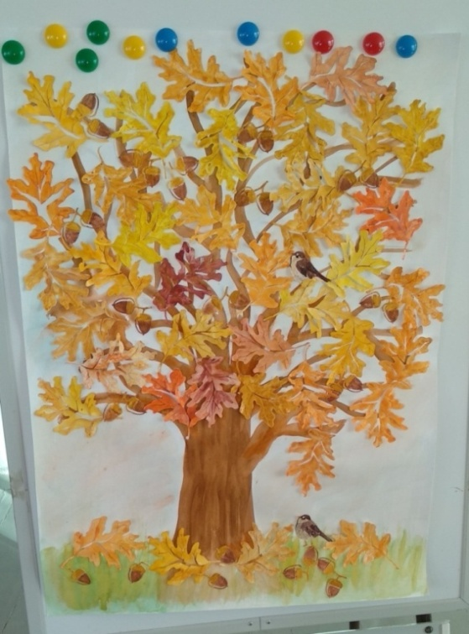

Авторы:
Воспитанники подготовительной
группы №3 «Солнышки»

Руководители проекта:
Воспитатели
Папст Олеся Викторовна
Сорокина Елена Викторовна

ГО Краснотурьинск
2024

Содержание

Введение……………………………………………………………………….….3
- Теоретическая часть……………………………………….……………..5
  - Всё о дереве Дуб……………..……………………………...............5
  - Где в нашем городе можно встретить дерево Дуб?............................................…………………………………….6
  - Виды дубов, где и в чём используют……………....………………6
- Практическая часть…………………………………………………..….9
  - Познавательные экскурсии….…………………………………..….9
  - Исследовательская деятельность………….…………………..…...9
  - Творческие продукты…………………………………………….....9
  - Экспериментальная деятельность………………………………...10
Заключение……………………………………………………………………...11
Список литературы…………………………………………………………….12
Приложения……………………………………………………………………..13

Введение
На планете Земля существует огромное количество разных представителей растительного мира. Это и цветы, и трава, и кустарники, и, конечно же, деревья.
Актуальность. Летом, на прогулке мы заметили, как воспитатель средней группы Дарья Вячеславовна высаживает в грунт какое – то растение. Нас это привлекло и мы поинтересовались, что это за саженец. После рассказа воспитателя о сажаемом деревце - дубе, о том, как и из чего его вырастили, мы задались вопросом: а сможем ли мы сами вырастить дубок? Ведь это дерево сложно в выращивании и редко для климата нашего края.
Так появилась тема нашего исследовательского проекта: «Из жёлудя росток, из ростка дубок».
Мы поставили перед собой цель: изучение информации о дереве Дуб, его особенностях, качествах и свойствах; выращивание из жёлудей саженцев и, при положительных результатах, высадка их на территории нашего детского сада.
Для достижения цели необходимо решить следующие задачи:
- Познакомиться с общей информацией о дереве Дуб.
- Посетить известные нам места в городе, где растёт дерево Дуб.
- Рассмотреть само дерево: ствол, ветви, листья, побеги, корни, плоды. А также изучить имеющиеся коллекции в детском саду.
- Собрать жёлуди для дальнейшего проращивания, листья для гербария и художественной деятельности.
- Организовать деятельность по проращиванию желудей.
- Пересадить ростки дерева в почву.
- Оформить и вести дневники наблюдений для отметок роста и развития ростков.
Рассматривая интересующее нас дерево, кажется, что вырастить его очень легко и просто и для этого не надо прилагать много усилий. Но так ли это на самом деле? Мы выдвинули гипотезу: возможно, вырастить саженец дуба из жёлудя можно без особых знаний и умений.
Объект работы: дерево Дуб.
Предмет работы: особенности выращивания Дуба.
Практическая значимость проекта: получение интересующей нас информации о дереве Дуб, выращивание саженцев из жёлудей, озеленение территории нашего детского сада редкими для нашего края деревьями.
Методы работы:
- Рассматривание иллюстраций, видео, презентаций, а так же коллекций по данной теме;
- Изучение информации, полученной на экскурсиях по местам произрастания дубов в нашем городе.
- Экспериментальная деятельность;
- Обобщение и систематизация полученной информации.

- Теоретическая часть
  - Всё о дереве Дуб.
Дуб считается одним из самых красивых деревьев, к нему относятся с почтением и любовью. Дуб обыкновенный, или черешчатый, растёт в европейской части России.
Дуб - громадное дерево, до 40 м высотой, с толстым стволом и извилистыми крепкими сучьями, образующими широкий шатёр листвы. Дубы очень любят свет, и их побеги меняют направление роста несколько раз в сезон - в зависимости от освещения. Ветви у старых дубов имеют причудливые изгибы. Дуб может прожить очень долго. Срубят его, а от пня потянется к свету молодая поросль - толстые побеги с очень крупными листьями. Крупные они потому, что вся влага, которую выкачивают из земли мощные корни, поит теперь только их.
Дуб боится морозов. Молодые листья и стебли весной погибают при заморозках. Чтобы уберечься от этой беды, дуб начинает зеленеть поздно, чуть ли не позднее всех деревьев. От весны всего можно ждать, в том числе поздних заморозков.
Могучему дубу в юном возрасте необходим заботливый уход. Всходы дуба не выносят ни холода, ни ярких лучей солнца, ни сильного ветра. На открытом месте они гибнут. Но в зарослях выживают, растут. Подросший дубок крепкими веточками раздвигает кроны соседей. Сверху же, как в оконце, льются солнечные лучи и дождь. Когда окрепнет в этих условиях молодой дуб, он быстро перерастает остальные деревья. Для него уже не страшны ни солнце, ни мороз, ни буря.
Жёлуди, как всякие плоды, появляются на месте цветков, растут и формируются в начале августа. Жёлудь изумителен по виду: продолговатая форма, «отполированность», защитный коричневатый цвет - вот отличительные характеристики этого плода. Жёлуди очень питательны, но дубильные вещества придают им вяжущий, горьковатый вкус. Если же удалить эти вещества, то из желудей получится питательный продукт, из которого можно делать кашу, лепёшки и даже торты.
Древесина дуба особенно прочна, и дубовые брёвна, попав в воду, не гниют, а становятся чёрными и ещё более крепкими.

1.2. Где в нашем городе можно встретить дерево Дуб?
На территории нашего детского сада растёт два дерева:
Дуб, посаженный на участке 4 группы у воспитателя Дарьи Вячеславовны, был привезен в виде саженца из города Сочи 3 года назад. 2 года саженец находился в группе в горшке. В прошлом году летом Дарья Вячеславовна вместе с детьми высадили саженец на участок.
Дуб, посаженный на участке 2 группы у воспитателя Галины Вадимовны, был посажен небольшим саженцем 13 лет назад. Воспитатель посадила его сразу на участок осенью. На зиму деревце накрывали листьями. Теперь уже это молодой дубок, который радует всех детей.
Расспросив воспитателей и родителей, мы узнали, что дубы растут в следующих местах нашего города: рядом с домом №2 по улице Коммунальной, у храма Максима Исповедника, на территории детского сада № 23, у дороги возле садов (СТ №3), рядом с домом №20А по улице Восточной. (Приложение 1)

1.3. Виды дубов, где и в чём используют.
Посмотрев видео «Дуб: Царь среди деревьев. Интересные факты про дуб», мы узнали, что существует около 600 видов дубов. В России растет две разновидности Дуба обыкновенного (черешчатого): ранний (зацветает в мае) и поздний (цветет спустя 3 недели). К распространенным видам также относят: Дуб пушистый — произрастает в горно-лесных массивах Крыма, юга Европы и Закавказья. Дуб скальный — 35-40 метровое листопадное дерево с раскидистой кроной. По морфологическим признакам близок к дубу обыкновенному. Отличительной особенностью является несколько стержневых корней. Имеет плакучую разновидность с поникающими побегами, образующими эффектные каскады. Произрастает на южных каменистых склонах. Дуб красный — декоративное дерево высотой до 25 м, листья с заостренными лопастями при появлении имеют красноватый оттенок, летом зеленеют, а к осени приобретают насыщенно красный цвет. Зимостоек, хорошо растет в Московской области, в Белоруссии и на Украине. Желуди созревают не за один сезон как у дуба обыкновенного, а за два. Дуб кленолистный — произрастает в виде невысоких деревьев и кустарников. Листья напоминают кленовые, с наступлением осени окрашиваются в красный цвет. Дуб виргинский — 20-метровое дерево, остающееся зеленым на протяжении всего года. Обладает невероятно плотной и прочной древесиной. Дуб монгольский — дерево с округлой кроной, вырастает до 30 метров, светолюбив, устойчив к ветрам и морозам. Произрастает на Дальнем Востоке, в Китае, Японии и Корее. Формирует дубравы на каменистых склонах.
Дубы не приносят желудей, пока не достигнут возраста 20 лет. После этого из каждого десятитысячного плода, упавшего на землю, вырастает новое дерево.
В природе дуб играет важную роль в экосистеме. Его листья способны задерживать влагу, создавая комфортную среду для множества растений и животных. Корни дуба закрепляют почву и предотвращают эрозию. Благодаря своей прочной и твердой древесине, дуб является убежищем для многочисленных видов птиц, насекомых и млекопитающих. Листья и желуди дуба служат пищей для многих насекомых, птиц, грызунов и даже крупных млекопитающих.
Дуб широко используют в строении домов, в кораблестроении, в производстве мебели, бочек, посуды, строительных досок.
Из желудей готовят кофейный напиток. Полезные свойства плодов дерева используются в медицине: дубильные вещества убивают бактерии и помогают наладить работу желудка; бета-каротин помогает при болезнях сердца и выводит токсины, загрязняющие организм.
Кора дуба снимает воспаления. Из нее готовят отвар, пить который полезно при заболеваниях горла и слизистой, в том числе желудка. Кору собирают весной с молодых дубов. Затем несколько дней просушивают, пока она не станет ломкой. Листья обладают успокаивающим эффектом. Настой из них вылечит от обморожения и устранит ожоги.

2. Практическая часть
2.1. Познавательные экскурсии
Мы посетили два места, где растут дубы: дом по улице Коммунальной и храм Максима Исповедника.
На первой экскурсии (улица Коммунальная) мы познакомились уже со «взрослым» деревом. Ему более 20 лет и высотой оно почти достигает крыши пятиэтажного дома. Рассмотрели и потрогали кору, веточки, листья.
На второй экскурсии (Храм Максима Исповедника) мы разглядывали молодые дубочки, их на территории храма высажено более пяти штук. Нам повезло, и мы смогли не только полюбоваться на деревья, но и собрать жёлуди, так необходимые нам для посадки.
И, конечно же, мы посетили участки групп №2 и №3, где так же произрастают интересующие нас деревья. Воспитатели рассказали нам историю появления этих прекрасных и редких растений в нашем детском саду. (Приложение 2)

2.2. Исследовательская деятельность
В нашей группе есть коллекции: «Семена», «Древесина» и «Гербарий». В коллекции «Семена» мы обнаружили семена дуба – желуди; в коллекции «Древесина» посмотрели, как выглядит кора дуба и его древесина в разрезе; в коллекции «Гербарий» - листья монгольского дуба и дуба обыкновенного. Материал рассматривали под лупой, ощупывали пальчиками, сравнивали ощущения с полученными на экскурсиях. (Приложение 3)

2.3. Творческие продукты
Из собранных листьев мы решили сделать не только гербарий, но и создать коллективную аппликацию. Теперь у нас в группе есть свой дубок! Также, использовали листья в нетрадиционном рисовании – получился замечательный яркий альбом! Жёлуди тоже послужили образцом на занятии по лепке – появилась целая компания весёлых зверят. (Приложение 4)
2.4. Экспериментальная деятельность
Приступили к проращиванию жёлудя у себя в группе. Мы решили это сделать разными способами.
Первый способ: попробовать посадить в горшок готовый саженец дуба, который мы выкопали рядом со взрослым деревом.
Второй способ: это отломанная веточка, поставленная в воду.
Третий способ: посадка желудей. Для этого набрав желудей, чтобы их прорастить, мы положили их в бумажный стакан, капнули немного воды и закрыли крышкой, чтобы создать парниковый эффект. И стали наблюдать. (Приложение 5)
Саженец дуба, посаженный в горшок, прижился хорошо. Расточек окреп и выпустил новые листочки.
Отломанная веточка, к нашему сожалению, так и не дала корешки и погибла.
Примерно через две недели, желуди начали прорастать. Чтобы наглядно увидеть, как прорастает корешок дуба, мы один желудь посадили в стеклянную колбу. Остальные желуди посадили в землю. Ориентировочно через неделю, появился первый стебелек дуба. Через несколько дней после этого появился второй.
В стеклянной колбе корень вначале был совсем маленький, но через две недели он уже вырос примерно на 10 см. (Приложение 6)
Через месяц, когда росточки окрепли, мы их пересадили из общего горшка - каждый отдельно. Теперь у каждого из нас есть свой дубочек, за которым мы ухаживаем и наблюдаем с особым трепетом и любовью. (Приложение 7)
С помощью воспитателей мы сделали дневники наблюдений, в которые каждую неделю вносим данные о росте и развитии наших дубочков. (Приложение 8)

Заключение
В ходе работы над проектом мы убедились, что в условиях детского сада, возможно, вырастить дубки. От данного вида деятельности были в восторге. Проект расширил наши знания о природе, о пользе деревьев, о том, как из маленького желудя, где сначала появился корешок, затем стебелек и листья вырастет большой и могучий дуб. В заключение хочется сказать, что это хлопотное занятие, но очень интересное. А интересно оно потому, что мы не только узнали о дубе, но и увидели, с чего начинают жизнь вековые деревья. А вырастить любое дерево, особенно долгожителя, это не просто событие, а огромное чувство гордости.
Но на этом наш проект не закончен. Если наш эксперимент даст положительный результат и росточки благополучно перезимуют, летом на территории нашего детского сада появятся новые молодые дубочки.

Список литературы

1. Дуб и его строение. Полезные свойства. https://ru.wikipedia.org/wiki/Дуб
2. Николаева С.Н. Юный эколог. Программа экологического воспитания в детском саду. – М.: МОЗАИКА_СИНТЕЗ, 2010.
3.https://obrazovanie-gid.ru/uchitelyam/posadka-duba-iz-zheludya-vdetskom-sadu.htm
4. https://lesoteka.com/derevya/dub

Приложение 1
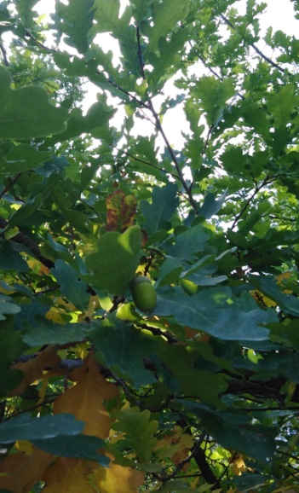
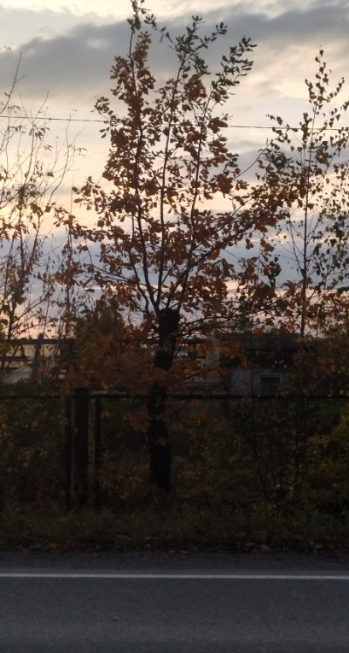
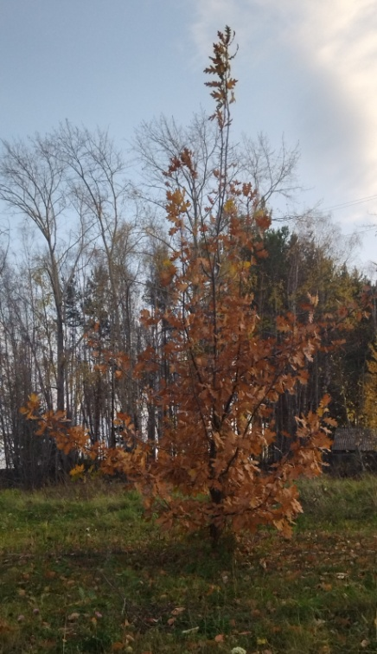
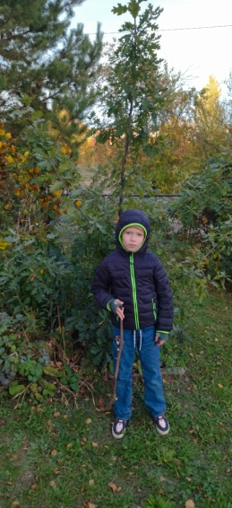
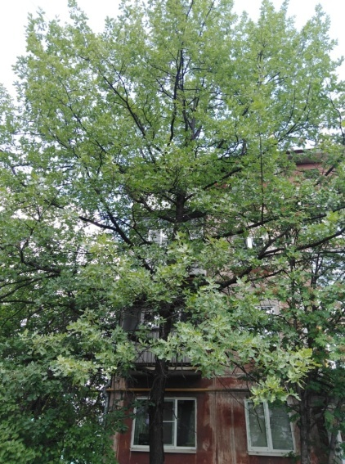
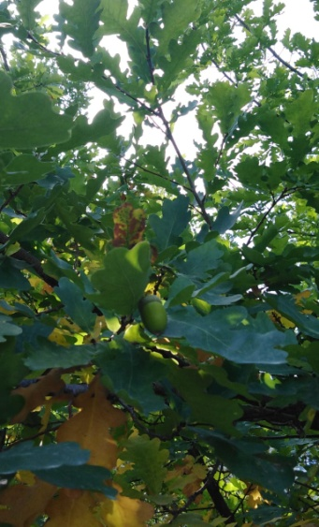
Детский сад № 23
Храм Максима Исповедника

Улица Коммунальная
Улица Восточная
СНТ №3

Приложение 2

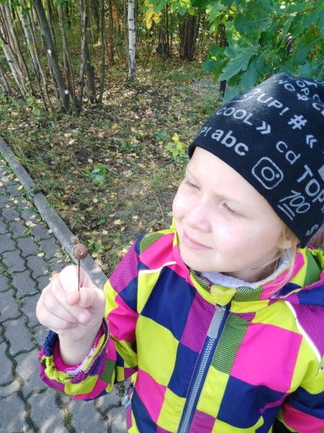
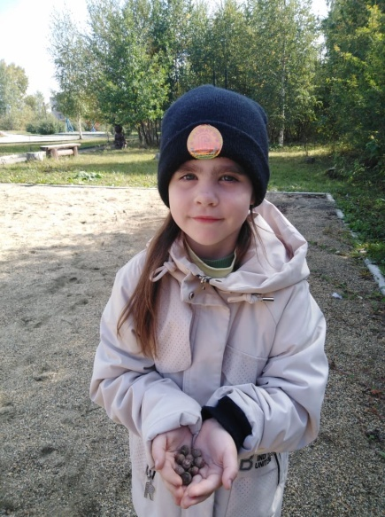
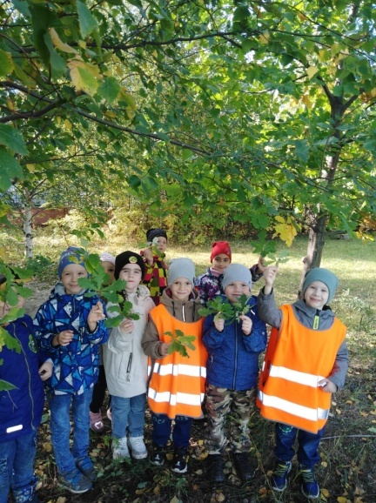

Храм Максима Исповедника

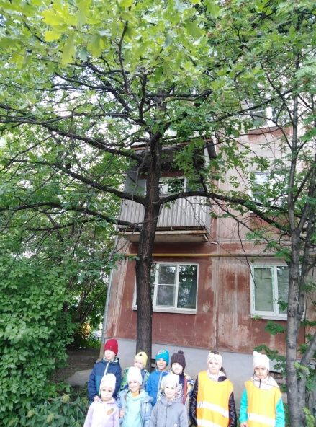
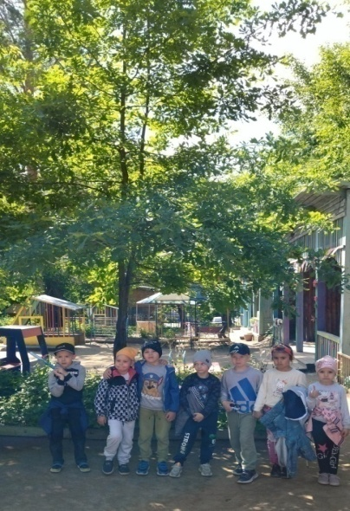

Улица Коммунальная
Прогулочный участок группы №2

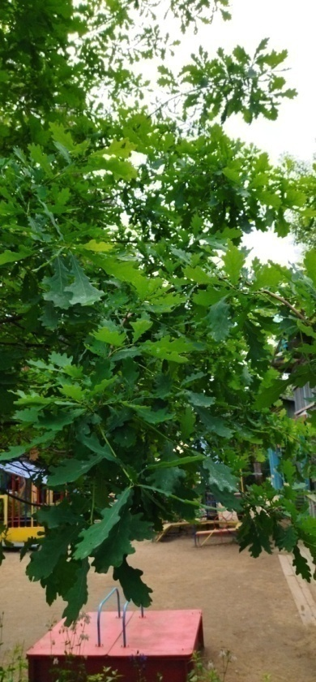

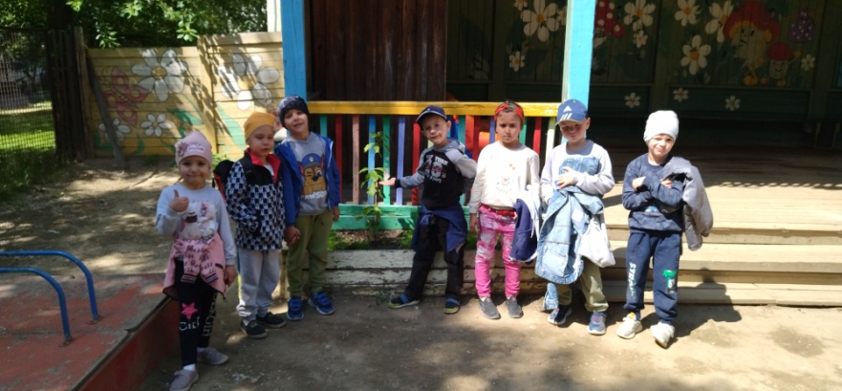

Прогулочный участок группы № 4

Приложение 3
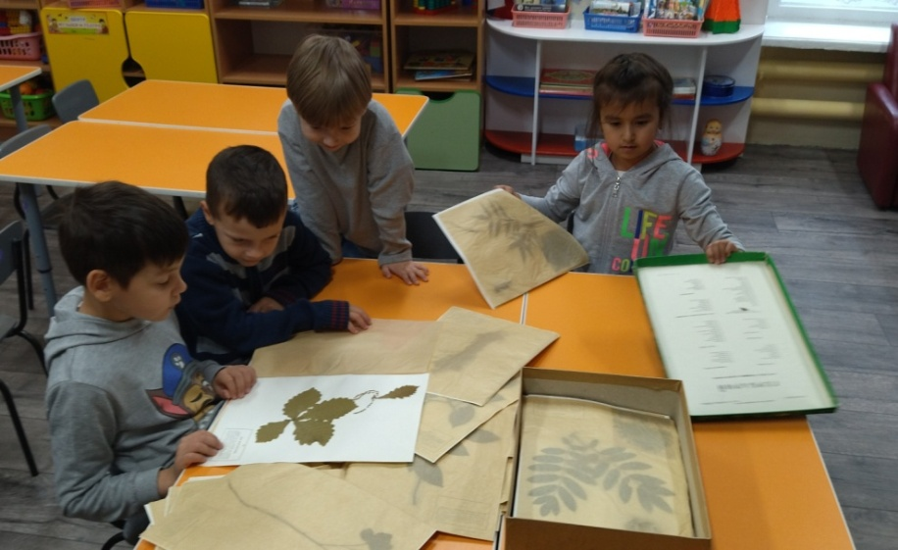
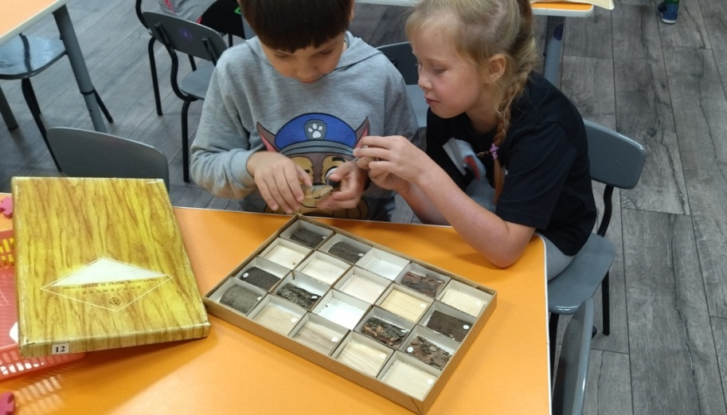
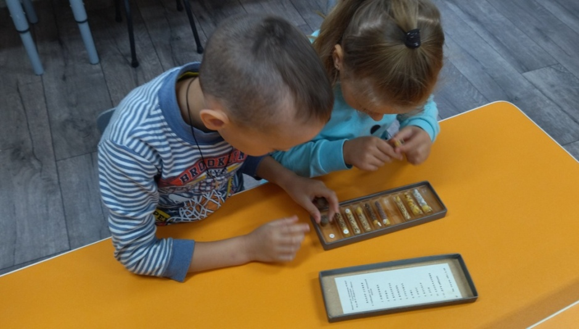
Коллекция
«Гербарий»
Коллекция
«Древесина»
Коллекция
«Семяна»

Приложение 4
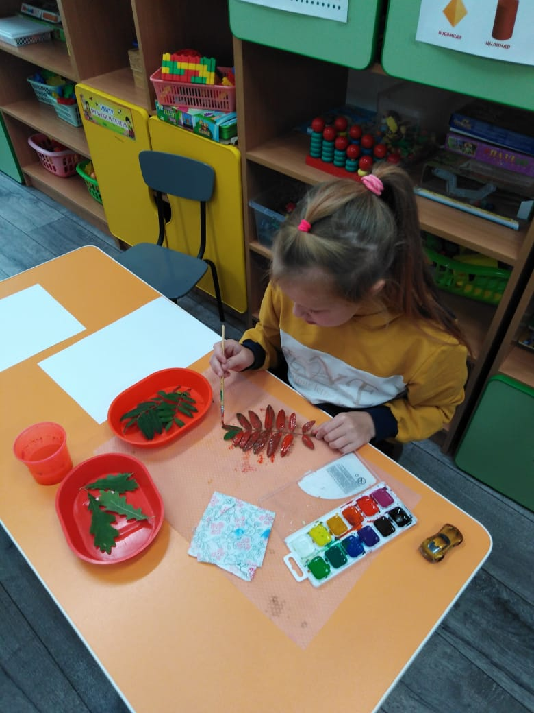
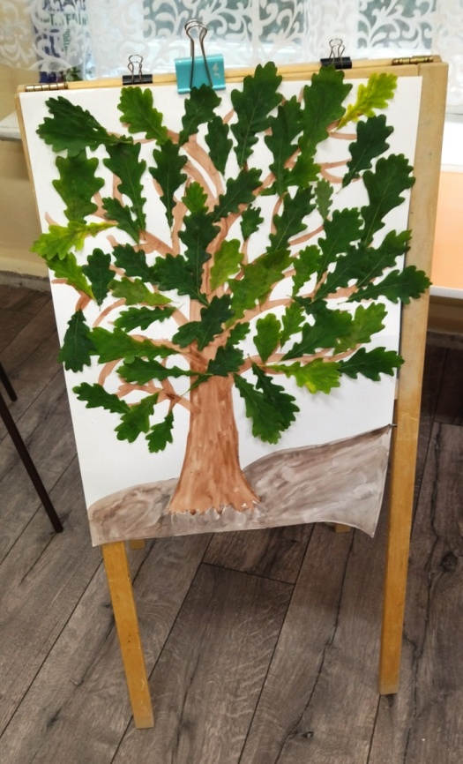

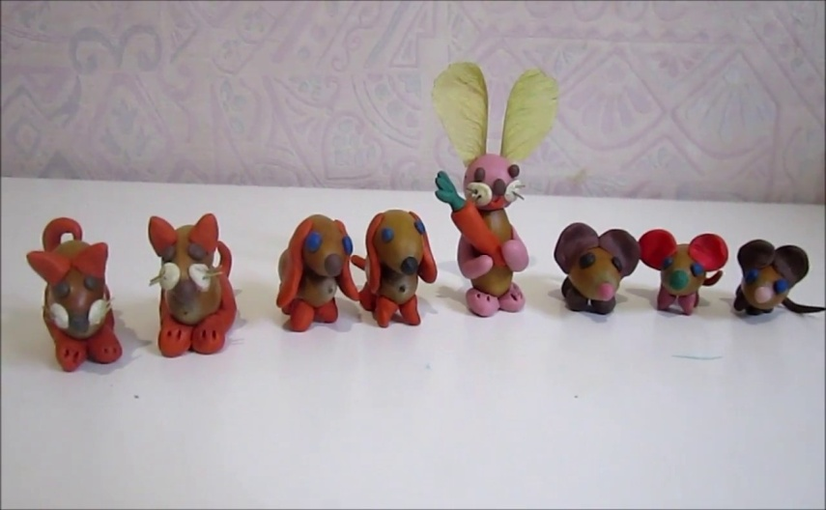
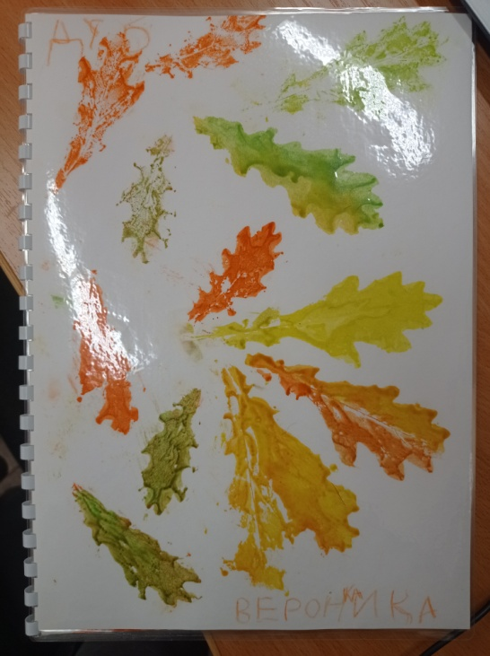

Приложение 5

2 способ
1 способ

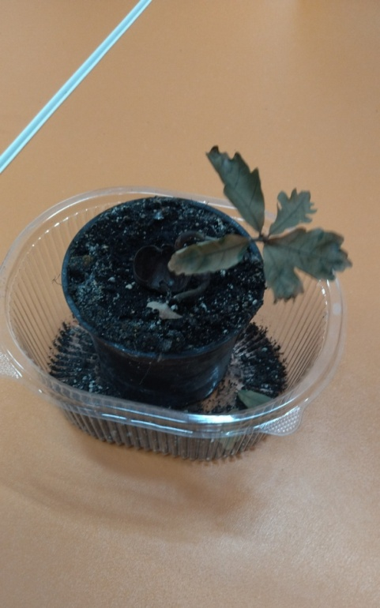
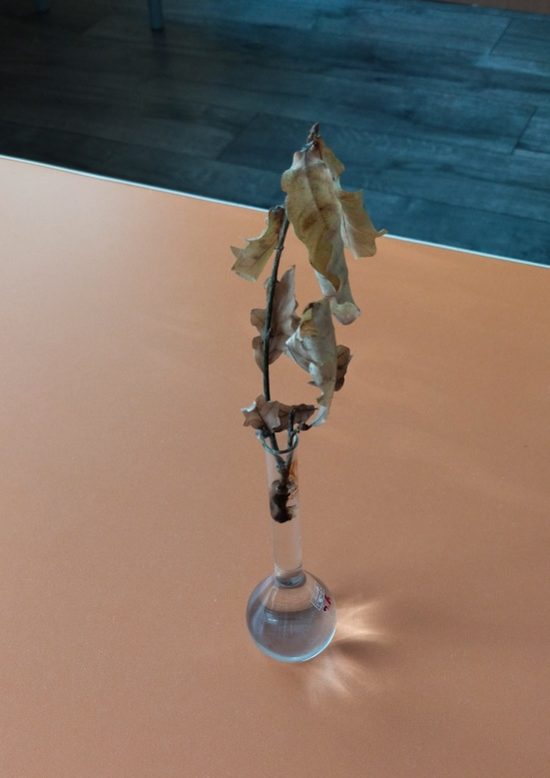

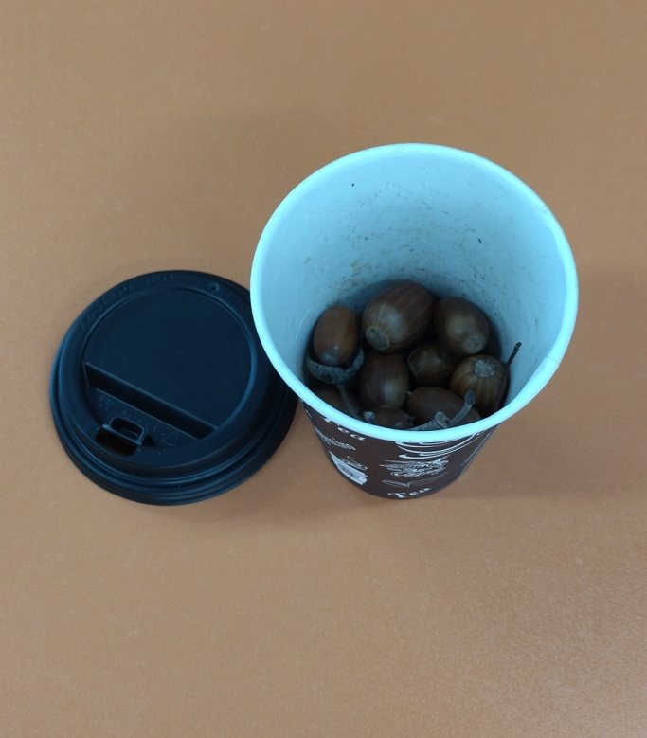
3 способ

Приложение 6
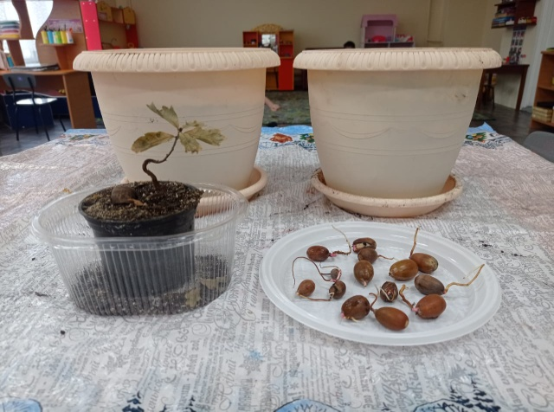
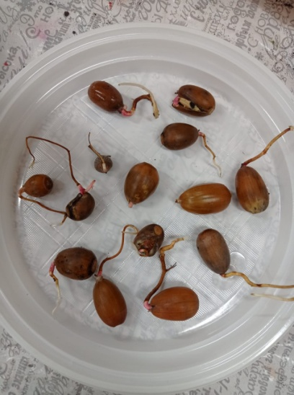
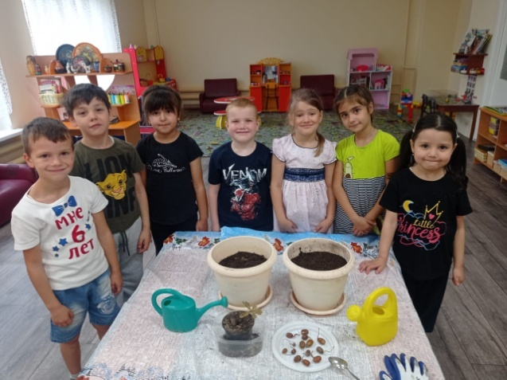

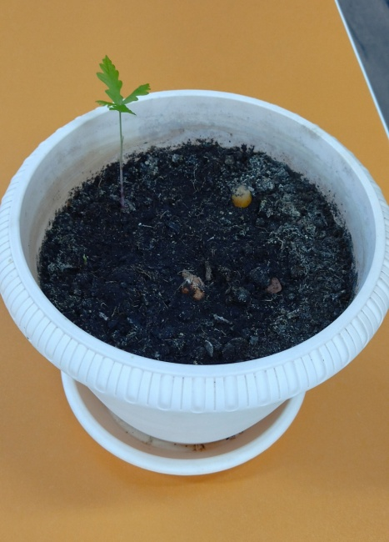
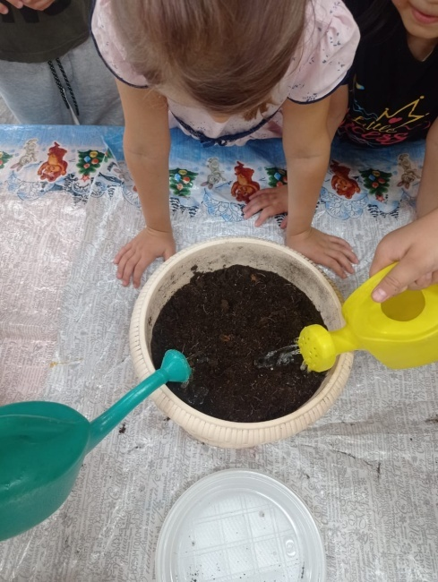

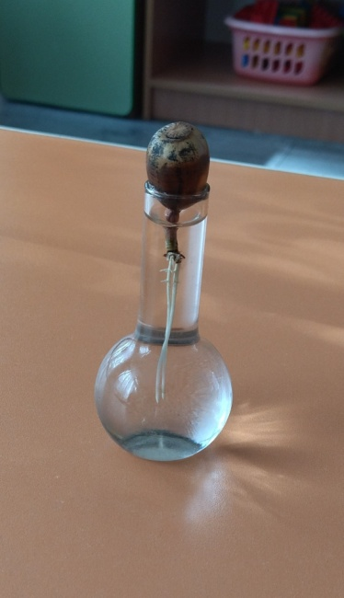
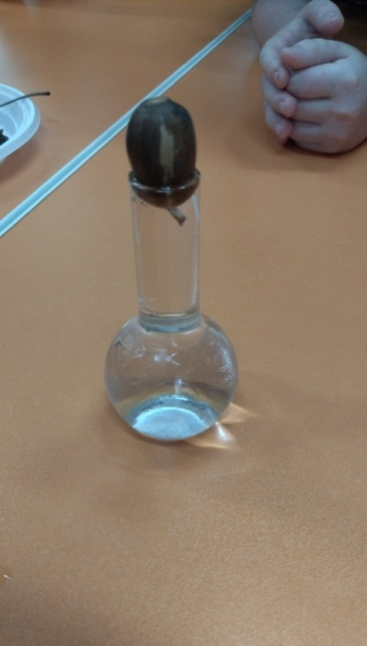

Приложение 7
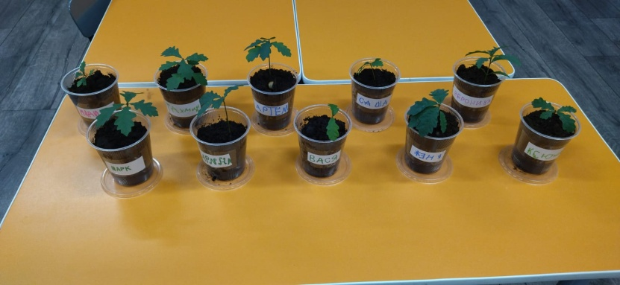
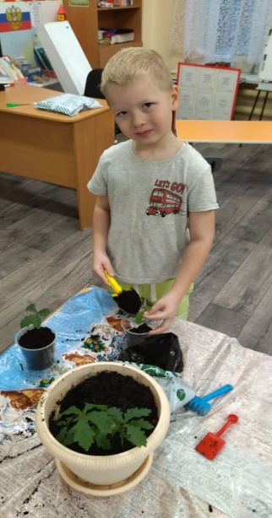
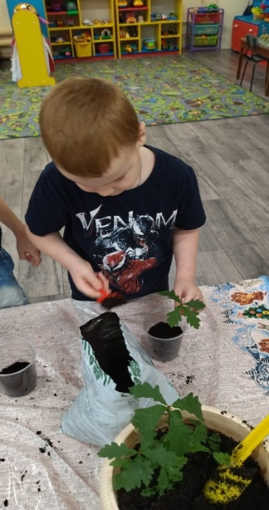
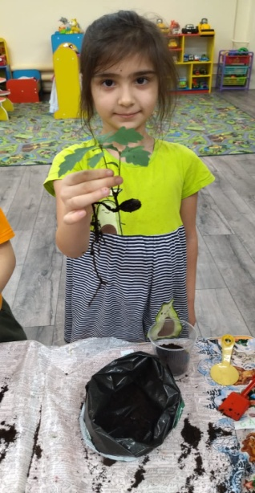
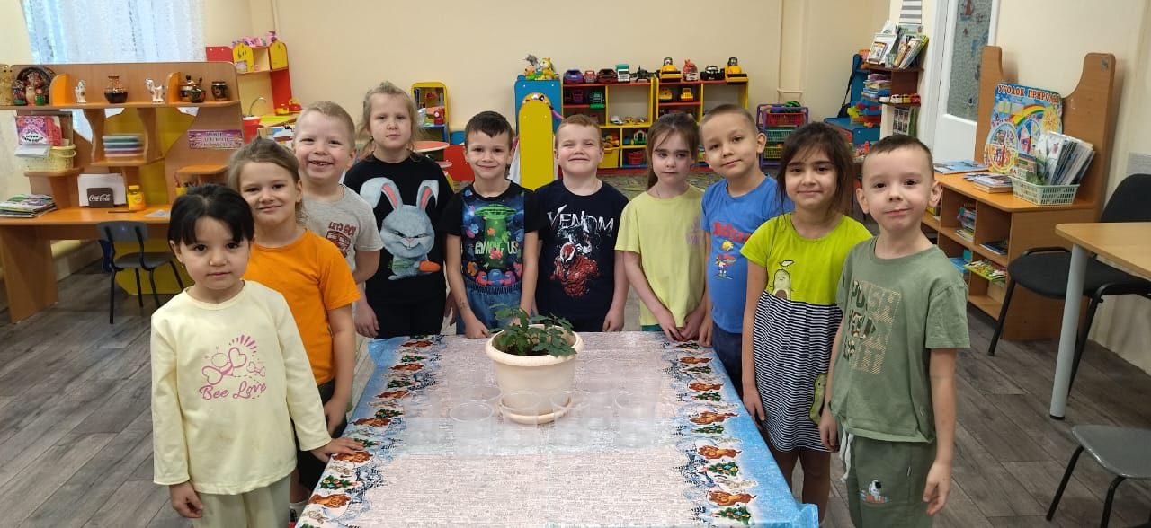
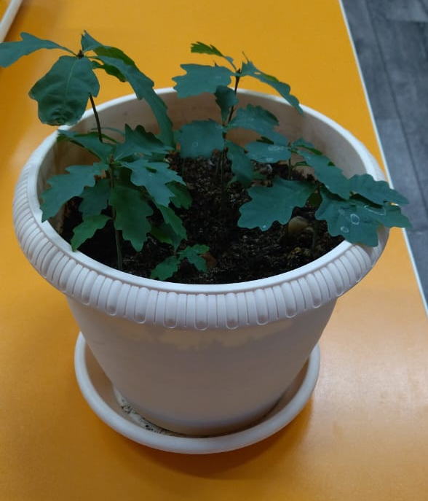
Приложение 8

